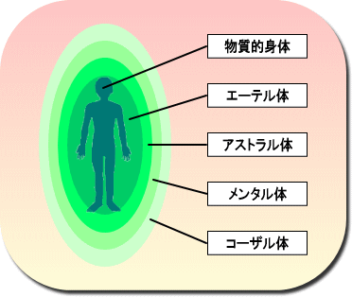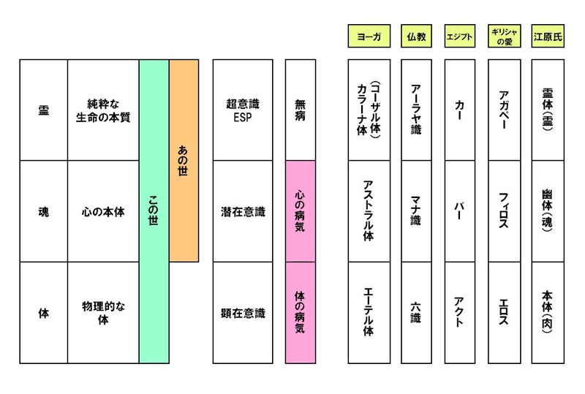

**自己エネルギーと宇宙エネルギー**=**生命力**=**カー**=**プラーナ=気=マナ=レイキ(靈氣)を高めることを合一させるエクササイズがある｡**

**正しく意識して用いれば､各種代替手当療法､宗教的療法も元は同じ**

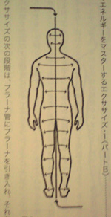

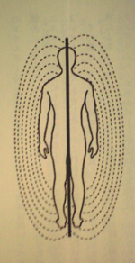

乗り物に例えると､

**魂**は操縦士､**松果体**は操縦席､

**肉体**は現界で使用する乗り物⇒**3次元**⇒**肉体**

幽体は幽界で使用する乗り物⇒**4次元**⇒**エーテル体**

霊体は霊界で使用する乗り物⇒**5次元**⇒**アストラル体**

　　　　　　　　　　　　　⇒**6次元**⇒**メンタル体**

　　　　　　　　　　　　　⇒**7次元**⇒**コーザル体**

黒字は『今初めて明かされるこの世の真実』より

※右側の体は閃きによる

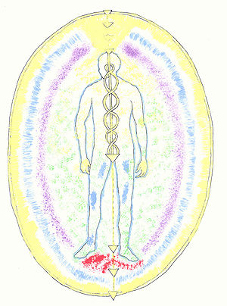

私たちは**集合意識ハトホル**です｡…　私たちはあなた方の先輩であり兄弟姉妹にあたる存在で､この惑星で進化を遂げつつある人類をとても長いこと見守って来ました｡私たちは太古の昔から､あなたがたとともにあります｡私たちの足跡はあなたがたの有史時代の…

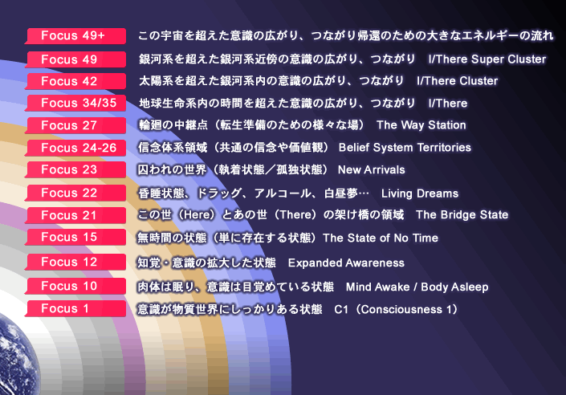

**フォーカス・レベルと意識の状態**

**フォーカス・レベル**とは(モンロー研究所での表現)

● **フォーカス21(７×３　３次元)**

｢この世(Here)とあの世(There)の架け橋｣､物質世界と非物質世界との境界｡

ガイドなど､ここよりも上のフォーカス・レベルにいる意識存在と会って交信するのに適す

● **フォーカス23**

**自分が亡くなったことに気がついていない**とか､この世への未練や執着が強いなどの理由で､この世に非常に近い領域で囚われ､留まっている意識状態｡

◆フォーカス２３以降の世界は､自分の心で思い描くことが､そのまま形になる世界｡

● **フォーカス24～26**

**信念体系領域　同じことを頑なに信じる人たちが集まり､その共通の想いが一つの世界を形作り､人々の意識は集団で囚われている｡様々な信念や価値観に基づいた無数の世界がある｡**

* **フォーカス27　４次元の縁**

人はここに来て初めて次の**輪廻転生**へ｡(センター)に分かれている｡単独でここに来る人はまれで､**ヘルパー**や**ガイド(守護霊)**と呼ばれる知的存在の手助けが必要｡次の生を計画する場､受け入れの場､癒しの場｡過去世データ(資料館＝**アカシックレコード**)が貯蔵されている場｡他の生命体系と情報交換する**CI(コーディネーティング・インテリジェンス)､ヘルパー**などの知的生命体の姿が見られる｡…

● **フォーカス28(７×４　　四次元)⇒**

● **フォーカス35(７×５　　五次元)⇒**

**地球生命系内の､時間を超えた自分の意識の広がり・つながり(I/There)が把握されます｡**

このレベルには現在､**地球外生命体**が多数集まっていて､今後起こる地球生命系の一大変化を観察しています｡

その現象をロバート・モンローは"**ギャザリング**"と呼んでいます｡

● **フォーカス42**

太陽系を超えた､太陽系近傍の銀河系内の自分の意識の広がり・つながり(I/Thereクラスター)が把握される｡

● **フォーカス49**

**銀河系を超えた､銀河系近傍の自分の意識の広がり・つながり(I/Thereスーパー・クラスター)が把握されます｡**

● さらに上のレベル

この宇宙を超えた､さらに大きな自分の**意識**の広がり､つながりが把握されます｡

また､上へ帰還する大きな激しい**エネルギー**の流れが把握できます｡

坂本政道氏の　<http://www.aqu-aca.com/contents/whats-hemi-sync/focus-level.html>　より

**１)霊界の界層**

霊性進化の道－スピリチュアリズムより

http://www5a.biglobe.ne.jp/~spk/about_sp/sp-thought1/sp-thought1-6/sp-thought1-6-1.htm

**■界層からなる霊界**

・死後の世界は幾段階かの“**界**”に分けられ､それぞれの界に､さらにいくつかの境域がある｡

・そこでは**霊性**や性格・嗜好の似た者同士が､**共同生活**のような社会生活を営んでいる｡(**霊的親和性の法則**)

・神の造られた世界を人間は､

**地球(地上世界)→　幽界　→　霊界**をすすんでいく。

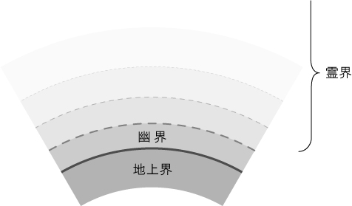・霊界に入ってからは､なお多くの**界層**を一歩一歩上昇していくことになる｡それを図示すると次のようになる｡

**■多くの界層が重なり合って霊界という１つの場に存在**

・**霊界**には､さまざまな次元の異なる世界(**界層**)が重複して存在しているのです｡

・無数の界層が重なり合って､霊界という１つの場にある｡

・それはちょうど､**霊体**と**肉体**という全く性質の異なる身体が重複して存在しているのと同じである｡

・それぞれの界層は､**バイブレーション(波動)**が異なる｡

高い界層であればあるほど**バイブレーション**は精妙になり､低い界層であればあるほど**バイブレーション**は粗雑になる｡

・幽界は､霊界の最下層の世界であり､地上に最も近い界層と言える｡地球はその幽界よりも**バイブレーション**が低く､さらに粗雑な世界である｡

**■界層の数は無数**

・これまでの霊界通信の中には､霊界は７つの界層から成り立っていると述べているようなものがあったが､現実には､それぞれの界層はグラデーション的に連続して連なっていて､１つの界層は､それより低い界層と融合してつながり､同時にそれより高い界層とも融合してつながっている｡

つまり｢**界層**は無数にある｣ということになる｡

**■それぞれが別々の界層へ**

**・**地上では全員が同一平面上で生活をし､しかも他人の**霊性レベル**がどの程度であるのかを知ることはできない｡

・地上の人間はみな｢**神の子供**｣として創造され､永遠の進化の道をたどる運命を与えられているという点において人間は､**全員が完全な平等**のもとに置かれている｡

・しかしそれとは別に､これまで歩んできた**努力の結果**として､地上人それぞれが異なる**霊性(霊的成長)レベル**にある｡霊的に進んだ者と遅れた者がいる｡

・霊性レベルの違いは､実際にはとてつもなく大きなもので､それが死後､幽界を経て霊界に入ると｢界層の違い｣となって表面化するようになる｡

**２)霊性に応じて決定される界層**

**■｢霊性｣に応じて行く界層が決定する**

・霊性に応じて行く界層が決まる｡

・｢霊性｣というのは､その人の魂の成長度・霊的進化の程度のことであり、鉄が磁石に引き付けられるように､自分に見合ったそれぞれの界層へ､**自動的に引き寄せられていく**｡

**■行くべき界層は､自分に最も親和性がある所**

・どんな霊にとっても､自分の霊性に合った環境にいるときが一番幸せなのだ｡霊は本能的に､自分の霊性にふさわしい所が自分には一番いいということを知っている｡

・高い世界が素晴らしいことは分かっていても､その世界に行くだけの霊的成長を遂げていない者にとっては､高い界層は居心地が悪いのだ｡

・そこはまぶし過ぎ､かえって落ち着くことができず､身の置き場がないような苦痛さえ感じるようになる｡自分より高い世界では､平安も安らぎも得られず､こうして霊は､自分の霊性レベルに見合った界層へ落ち着くようになる｡

**■自分の霊性より高い界層へは行けない**

・霊は､自分の霊的成長レベルよりも高い界層に入ることはできない｡一方､事情によっては､それ以下の世界に行くことはできる｡

・**霊界**では､心の成長レベル・魂の成長レベルが､無条件に行くべき世界を決定し､昔から宗教で言われてきたように､神や悪魔が無理やり死者の行き先を決めるわけではない｡

**■類は類をもって集まる**

・霊界の上層には霊的に高い人々､**霊格**の高い霊が自動的に集まり､霊界の下層には､魂の成長レベルの低い霊が集まり､結果的に､１つの界層には､同じ**霊性レベル**の人間(霊)が集まるようになる｡“**類は類をもって集まる**”｡

・幽界は､地上的要素(物質性)を拭い去り､**霊的に純化する所**であったため､霊性のレベルがさまざまな他界者が存在していたが､幽界を卒業して霊界に移動すると､自動的に自分の霊性レベルに合った界層に行き､そこで生活する｡

**３)異なる界層間での交流・コミュニケーション**

**■異なる界層間にはコミュニケーションはない**

・上下の界層間に原則的に自由な交流はない｡

・それぞれの界層は**バイブレーション**が異なるために､他の界層の住人の姿は見えず､接触することもできない｡

・これは地上と幽界の関係と同じで､バイブレーションが違うために､私たちは幽界にいる霊を見ることができない｡

・下の者が上の界層に上がるということは不可能｡

**■例外的なケース**

・上の界層にいる霊が､下の界層にいる霊の教育や啓蒙のために､わざわざ自分のバイブレーションを下げて､下層の世界に赴くようなことがある｡

・霊性が一定のレベル以上に達すると､さらなる**進化向上のため**に､一時的に自分の所属する界層より上の界を訪れたり､自分より下の界に降りたりするようになる｡

・時には**地上の人間の守護や指導**､**救済**のために地上近くに降りるといったことができるようになる｡

・現に“**スピリチュアリズム運動**”は､こうした高級霊たちの降臨によって展開されている｡

・高級霊の降下には､下の界の霊や地上人を指導啓発､また、自分自身の霊的成長と修行という目的もある｡

**■地上の他界者のために一時的に降臨**－いわゆる｢**お迎え**｣

・地上の人間が“**死**”を迎え霊界に入るに際しては､それを手助けするために､その人間と縁のある霊界人が一時的に地上近くに降りていく｡彼らは新参者を迎え､その霊界入りを助けるという役目を終えると､またもとの界層に戻る｡